«№ 4 Хромтау орта мектебі» КММ

«Балалар мен жасөспірімдердің психикалық денсаулығы»

(8-11 сыныптың білім алушыларына ата-аналар сағаты)

Орындаған педагог-психологтар:
Алмаганбетова А.С.
Рахимжанова А.Р.

2021-2022 оқу жылы

«Балалар мен жасөспірімдердің психикалық денсаулығы»
(8-11 сыныптың білім алушыларына ата-аналар сағаты)

Бүгін біз қазіргі таңда аса маңызды және аса өзекті тақырып – балалар мен жасөспірімдердің психикалық денсаулығы –туралы айтамыз.
Дүниежүзілік денсаулық сақтау ұйымының пікірінше психикалық денсаулық (рух немесе жан саулығы, кейде менталдық саулық деп жатады) – бұл адам өз әлеуетін іске асыра алатын, күнделікті өмірлік стресстерді еңсере алатын, жемісті және өнімді жұмыс жасай алатын, әрі қоғамға өз үлесін қоса алатын аман-саулық күйі.
Психикалық денсаулық физикалық денсаулықтың негізін құрайды.
Психикалық денсаулық өте маңызды. Ол адамның өмірі мен тіршілігінің барлық салаларына әсер ете отырып, олардың қалай ойланатынына және әрекет ететініне, әлемді қалай қабылдайтынына және қалай қарым-қатынас құратынына ықпал етеді. Сондықтан, өзіңіздің және балаңыздың психикалық денсаулығын күту өзіңіздің және балаңыздың тәнін күтумен бірдей маңызды.
Бізге ата-ана ретінде психикалық денсаулық туралы білу не үшін керек?
Біріншіден, сіздер психикалық денсаулықты өз сөздеріңізбен және әрекеттеріңізбен, әрі үйде қалыптастырған қоршаған орта көмегімен нығайта аласыздар.
Екіншіден, сіздер психикалық денсаулықтағы кінараттардың алғашқы белгілері туралы және көмек алу үшін қайда жүгіну керек екені туралы біле аласыздар.
Білікті көмекке уақытылы жүгіну психикалық сырқаттардың және асқынулардың алдын алуға оң әсер ете алады.
Ата-ана ретінде сіздер балаларыңыздың психикалық денсаулығында маңызды рөл атқарасыздар. Сонымен, бірінші ереже – балаларға мықты, қамқор қарым-қатынастар құруға көмектесіңіздер:
Балалар мен жастарға отбасымен және достарымен берік қарым-қатынас құру маңызды. Күнде дастархан басында бірге уақыт өткізіңіздер.
Баланың өмірінде үнемі жүретін маңызды адам оның орнықтылығын дамытуда шешуші рөл атқарады. Бұл адам – көбінесе ата-ана немесе отбасының өзге мүшесі – бұл балаңызбен бірге көп уақыт өткізетін және бала одан керек болғанда көмек сұрай алатынын білетін адам.
Балаларға туындаған мәселені қалай шешу керек екенін көрсетіңіздер. Мәселелер – өмірдің бір бөлігі екенін және әрқайсысымыз сол мәселелерден ұзақ қиналуымыз мүмкін екенін немесе оларды шешуді үйрене алуымыз мүмкін екенін айту маңызды. Таңдауды адам жасайды. Әр адамның өмірінің сапасы сол таңдауға байланысты болады. Өздеріңіз үлгі болыңыздар. Мәселе шешудегі тәжірибелеріңізбен бөлісіңіздер, тығырықтан шығар жолдарды қарастырыңыздар және талқылаңыздар, ең бастысы – жіберген қателіктер үшін жазғырмаңыздар. Балалар өмірлік тәжірибесін жаңадан жинап жатыр, ал сіздер әлдеқайда тәжірибелісіздер.
Балаға және оның істеріне шынайы қызығушылық танытыңыздар. Балалар сіздердің көзқарастарыңызды жақсы сезеді. Сондықтан, баланың білім алу барысын қадағалау қажет болғандықтан ғана қандай баға алғанын сұрамаңыздар. Одан да мектептегі жағдайы қалай екенін сұраңыздар. Қандай да бір қиындықтар болды ма, оларды қалай жеңді? Шешу тәсілдері мен жолдарын талдаңыздар, дұрыс шешімдерге қолдау білдіріңіздер, бұрыс шешімдерге қатысты баладан неліктен сондай тәсілді (жолды) таңдағанын нақтылап алып, түсіндіріп беріңіздер. Баға беруден аулақ болыңыздар, одан да ақпарат беріңіздер.
Ол үшін баланы көбірек махаббатқа бөлеңіздер, түсіністік танытыңыздар. «Мен ол үшін онсыз да көп істеймін – дерсіздер, - ол сонда махаббат емес пе?». Кейде біз балаға қажет емес істер істейміз: ол құшақтасқысы келеді – ал біз оған ойыншық береміз, ол далада достарымен ойнағысы келеді – ал біз оны әжесімен немесе ата-анасымен отыруға мәжбүрлейміз. Осының барлығы қайшылық пен шиеленіс тудыруы мүмкін. Әсіресе, жасөспірімдік жаста. Сондықтан, баланың махаббатқа мұқтаждығын көрсететін белгілерді ажырата біліп, дұрыс әрекеттер жасаңыздар. Баланың қажеттіліктеріне және тілектеріне құлақ түріңіздер, оларды орындау үшін қолдарыңыздан келгенді жасаңыздар. «Сенсіз қолымнан келмес еді» немесе «Дәл қазір маған қатты керексің» деген уақытылы айтылған сөздер балаға өзін керек және бағалы сезінуге көмектеседі.
Психикалық денсаулықтағы кінараттар кез-келген жаста пайда болып, жастарға әсерін тигізуі мүмкін. Бірақ нақты жайттар кейбір жастарға көбірек қатер төндіре алады, соның ішінде:
- Экономикалық және материалдық мәселелер.
- Отбасында психикалық ауруларға шалдыққандар және суицид жасағандардың болуы.
- Отбасы тарапынан қорлауға және/немесе шеттетуге тап болатын балалар мен жастар.
- Өмірдегі күрделі өзгерістер, мысалы, жаңа қалаға көшу, жаңа мектепке ауысу, ата-анадан ажырау немесе ата-ананың ажырасуы, жақын адамның немесе достың сырқаты немесе қазасы).
- Жанға жара салатын жайттың, соның ішінде, қатыгездіктің құрбаны немесе куәсі болу.
- Психобелсенді заттар қолдану.
- Жеткілікті көңіл бөлмеу және қамқорлық көрсетпеу.
Назар аударыңыздар, егер осындай жайттар сіздердің немесе балаларыңыздың өмірінде бар болса, жоғары қатер төндіруі мүмкін.
Баланың ойлау және сезіну қабілетіндегі өзгерістерге назар аударыңыздар, мысалы:
- Өзі туралы теріс пікір айтады немесе бақылауынан тыс жайттарға өзін кінәлайды
- Зейін қоюда қиындықтар туындайды
- Жиі жағымсыз ойларға беріледі
- Оқу үлгерімі өзгеріп кетті
- Нақты жайтпен салыстырғанда реакциялары немесе сезімдері әлдеқайда маңызды болып көрінеді
- Өте бақытсыз, алаңдаулы, кінәлі, қорыққан, ашулы, мұңлы немесе долы болып көрінеді
- Дәрменсіздік, шарасыздық, жалғыздық немесе аластатылу сезіміне бой алдырады
Естеріңізде болсын: осы өзгерістердің біреуін немесе бірнешеуін байқасаңыздар, баланың немесе жасөспірімнің психикалық денсаулығында кінарат бар деген сөз емес. Бақылаңыздар, әрі қарай зерттеңіздер.
Егер жоғарыда айтылған белгілерді байқасаңыздар, олар жүйелі сипатқа ие болса және баланың өмірінің сапасына қатты әсер етсе – консультация, көмек алуға жүгініңіздер.
Егер бала немесе жасөспірім өмір сүргісі келмейті туралы, өз-өзіне зақым келтіру туралы айтса, дереу дәрігерге немесе психологқа хабарлаңыздар.

«№4 Хромтау орта мектебі»КММ-гі 2021-2022 оқу жылында 8-10 сыныптың
ата-аналарына «Балалар мен жасөспірімдердің психикалық денсаулығы»
атты тақырыпта ата-аналар сағатына мәлімет

10 қазан дүниежүзілік психикалық денсаулық күні осы күнге байланысты.
15 қазан күні 2021 жылы «Балалар мен жасөспірімдердің психикалық денсаулығы» атты 8-10 сыныптың ата-аналарына онлайн сағат өткізілді.
Мақсаты:Психикалық денсаулық – ішкі рухани тыныштық жайында түсінік қалыптастыру.
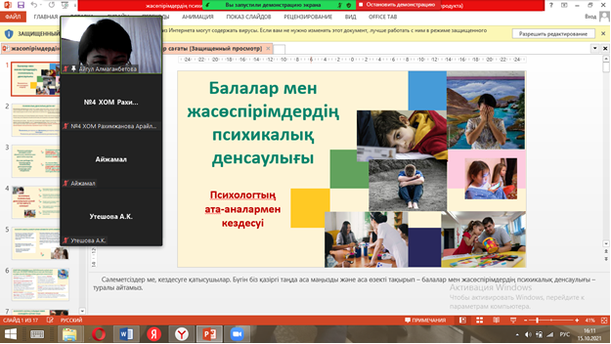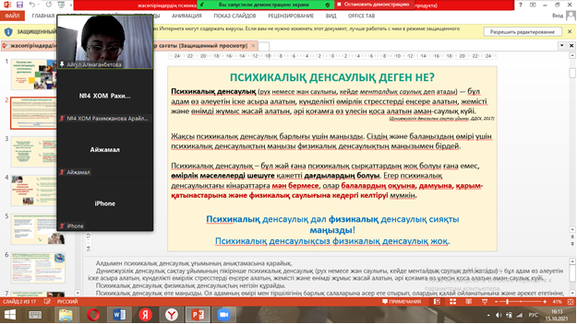
Ата-аналарға қысқаша психикалық денсаулықты туралы түсінік берілді.
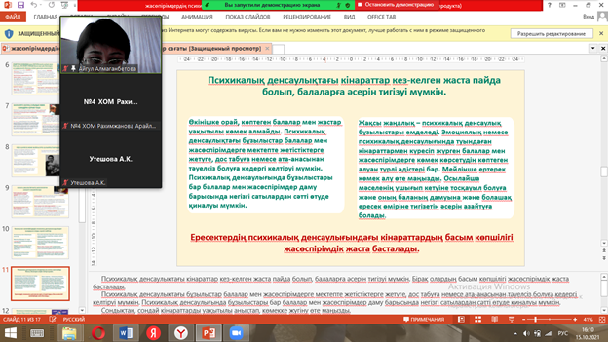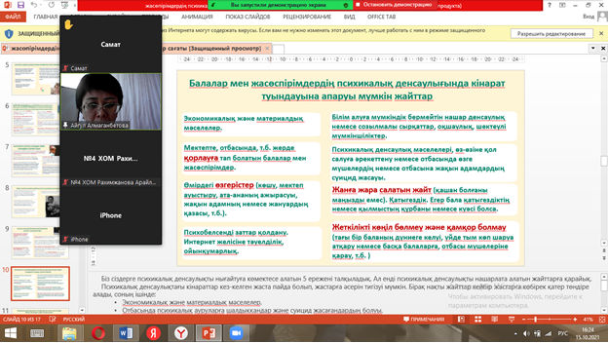
Сонымен қатар психологиялық кеңестер берілді мына төмендегідей психологиялық денсаулықты сақтау туралы.
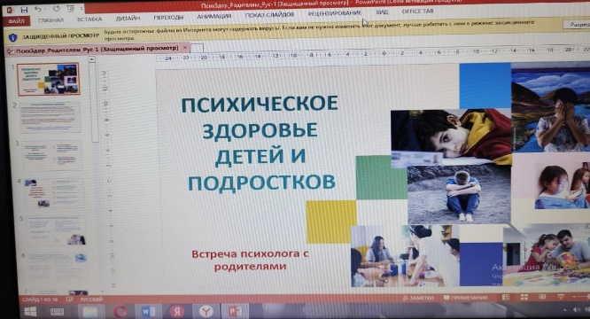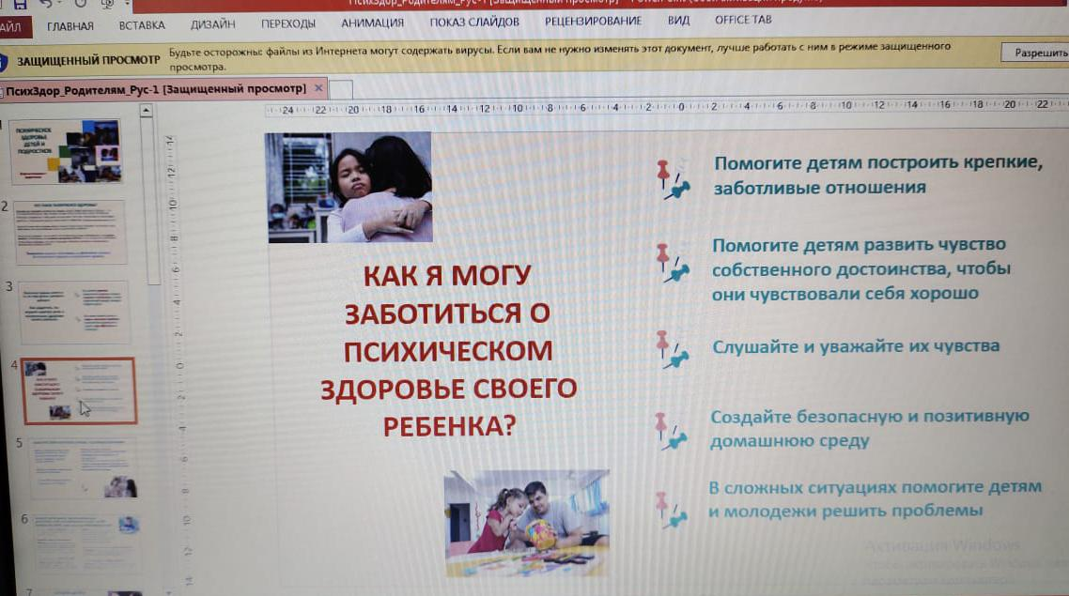

Орындаған педагог-психологтар:Алмаганбетова А.С.
Рахимжанова А.Р.

